КОМПЕТЕНТНОСТИТЕ НА НЕПЕДАГОГИЧЕСКИТЕ СПЕЦИАЛИСТИ ЗА ОСИГУРЯВАНЕ НА ОРГАНИЗАЦИОННО-ЛОГИСТИЧНА И САНИТАРНО-ХИГИЕННА ГРИЖА В ДЕТСКИТЕ ЯСЛИ И ДЕТСКИТЕ ГРАДИНИ: АНАЛИЗ НА РОДИТЕЛСКИТЕ ОЧАКВАНИЯ

МИЛЕНА МИЛАНОВА

COMPETENCIES OF NON-PEDAGOGICAL STAFF FOR PROVIDING ORGANIZATIONAL, LOGISTICAL AND SANITARY-HYGIENIC CARE IN NURSERIES AND KINDERGARTENS: AN ANALYSIS OF PARENTS’ EXPECTATIONS

MILENA MILANOVA

Резюме: Настоящото научно изследване има за цел да проучи родителските очаквания относно компетентностите на непедагогическите специалисти в детските ясли и детските градини в две основни направления: организационно-логистична и санитарно-хигиенна грижа. Представени са резултати от национално анкетно проучване сред 1889 родители, насочено към идентифициране на основните предизвикателства при осигуряването на качествена грижа и очертаване на областите, в които се очаква повишаване на професионалната квалификация. Анализът откроява необходимостта от съчетаване на целенасочено професионално развитие с организационни и ресурсни мерки за повишаване на качеството на грижата.
Ключови думи: непедагогически специалисти; професионални компетентности; организационно-логистична грижа; санитарно-хигиенна грижа; родителски очаквания.
Abstract: The study examines parents’ expectations regarding the competencies of non-pedagogical staff in nurseries and kindergartens in two main areas: organizational-logistical and sanitary-hygienic care. It presents results from a national survey of 1,889 parents aimed at identifying the main challenges in providing quality care and the areas in which parents expect further professional qualification. The analysis highlights the need to combine targeted professional development with organizational and resource measures in order to improve the quality of care.
Keywords: non-pedagogical staff; professional competencies; organizational-logistical care; sanitary-hygienic care; parents’ expectations.
Въведение
Отглеждането, възпитанието и обучението на децата от 0 до 3 и от 3 до 7-годишна възраст в България се осъществяват в институционална среда, включваща детските ясли и детските градини. Качеството на грижата и образователния процес в тези институции е резултат от взаимодействието между различни категории специалисти, които са диференцирани в две основни групи – педагогически и непедагогически специалисти. Към педагогическите специалисти се отнасят учителите и другите специалисти с педагогически функции, докато непедагогическият състав обхваща медицинските специалисти, детегледачите, психолозите и други членове на екипа, ангажирани с грижата, здравето и развитието на децата. В детските ясли съществена роля имат медицинските специалисти, педагогът и детегледачите, а в детските градини – предимно педагогическите специалисти, които се подпомагат от помощник-възпитатели, медицински и други служители, ангажирани с ежедневната грижа и функционирането на институцията. Всички те са част от единна професионална екосистема, фокусирана върху „изграждането и организирането на макро- и микросредата като поле на детската активност (…) на едно жизнено пространство, оптимално съобразено с потребностите на детския живот и подчинено на екологически съобразното поведение“ (Гюров, 2006, с. 25), защото „процесите на ранно детско образование изискват връзки и партньорство с възрастни и с връстници в различни институционални условия“ (Гюрова, 2020, с. 22). Именно чрез „съвместната ангажираност и координация между различните участници в образователния процес детето получава подкрепа и насоки, които му помагат да развие своите когнитивни и социални компетенции“ (Калоферова, 2024, с. 162).
В този контекст качеството на грижата не може да бъде разглеждано единствено през призмата на педагогическото взаимодействие. То е резултат от комплексна организация, в която професионалните действия на всички членове на екипа влияят върху физическото благополучие, сигурността и ежедневния комфорт на детето. Синхронизирането и ясното диференциране на техните професионални ангажименти детерминират „(…) успешното функциониране на растящата индивидуалност и просперитета на детската личност“ (Цянева, 2022, с. 264). Само по този начин, „(…) призваните въз основа на професионалната си квалификация (…) могат да осигурят съвместно пространство за съпреживяване и взаимен духовен и материален обмен на култура“ (Стоянова, М, 2026, с. 7), защото „(…) самият факт, че детската градина е публична институция, означава че тя не функционира в изолация, а в конкретна среда и пространство, които определят нейната рамка“ (Чуховска, 2024, с. 220).
Функциите на непедагогическия персонал включват подпомагане на самообслужването и хигиенните навици, организационно-техническа подкрепа, подреждане и организиране на средата и поддържане на безопасни и хигиенични условия. Ефективното им изпълнение е аспект на институционалното качество и отговорно привнасяне към него на добавена стойност през успешното реализиране на квалификационните ангажименти на непедагогическите специалисти. За детето те са част от референтните лица, а „(…) единодействието между значимите „други“ задава параметрите на позитивната среда, гарантираща динамиката на социализиращите процеси и конституирането на субектността“ (Конакчиева, 2024, с.71). Именно „на тази основа могат да се търсят възможности за синхронизиране с педагогическото планиране с цел постигане на обща възпитателна перспектива, която да гарантира необходимата за всяко дете индивидуална подкрепа на успешното му социално развитие“ (Конакчиева, 2019, с. 36).
За целите на настоящото научно изследване и съобразно резултатите от анализа на законовата и подзаконовата нормативна уредба (виж частта „Бележки“) компетентностите на непедагогическите специалисти са систематизирани в две взаимосвързани области: организационно-логистична грижа, включваща умения за подпомагане на дневния режим, подготовка и поддържане на средата, съдействие при хранене, почивка, придвижване и други ежедневни дейности; и санитарно-хигиенна грижа, обхващаща поддържането на чиста и безопасна среда, спазването на хигиенни правила, подпомагането на личната хигиена и самообслужването, превенцията на рисковете и отговорното изпълнение на дейностите, свързани със здравословните условия на институционалната среда.
От тази позиция възниква въпросът кои професионални компетентности родителите възприемат като най-значими за качеството на организационно-логистичната и санитарно-хигиенната грижа и в кои области очакват тяхното последващо развитие.
Организация и методика на емпиричното изследване
Емпиричното изследване е проведено във връзка с реализирането на Национална научна програма „Развитие на научните изследвания и иновациите в областта на българското предучилищно и училищно образование“. Проучването е насочено към установяване на родителските очаквания относно професионалната компетентност на непедагогическите специалисти, работещи в детските ясли и детските градини.
Основна цел на проучването е да се съберат и анализират данни за родителските нагласи и очаквания към компетентностите на непедагогическите специалисти, свързани с осигуряването на качествена организационно-логистична и санитарно-хигиенна грижа за децата от 0 до 3 и от 3 до 7-годишна възраст.
В проучването участват 1889 родители на деца, посещаващи детски ясли и детски градини в страната. То е проведено през февруари 2026 г. Участието на респондентите е доброволно и анонимно, а получената информация е използвана в обобщен вид за целите на научното изследване.
Характеристика на изследваната извадка
По отношение на пола на анкетираните се установява силно изразено преобладаване на жените: 1803 (95,4%) са жени, а 86 (4,6%) – мъже. Тази особеност следва да бъде отчитана при интерпретацията на резултатите, тъй като представените оценки и очаквания отразяват в значително по-голяма степен позицията на майките.
Възрастовото разпределение показва, че най-голям относителен дял имат респондентите в категорията „до 40 г.“ – 1192 души (63,1%). Участниците „до 30 г.“ са 319 (16,9%), „до 50 г.“ – 326 (17,3%), „до 20 г.“ – 21 (1,1%), а „над 50 г.“ – 31 (1,6%). Наименованията на категориите са възпроизведени според анкетната карта.
Образователната структура показва сравнително високо образователно равнище. С ОКС „Магистър“ са 786 респонденти (41,6%), с ОКС „Бакалавър“ – 513 (27,2%), със средно образование – 508 (26,9%), с основно – 32 (1,7%), с ОНС „Доктор“ – 31 (1,6%), а 19 (1,0%) са посочили „Други“. Общо 70,4% от анкетираните притежават висше образование.
Според възрастта на детето 1679 родители (88,9%) имат дете във възрастовата група от 3 до 7 години, а 210 (11,1%) – дете на възраст от 0 до 3 години. Следователно резултатите отразяват в по-голяма степен очакванията на родители на деца в предучилищна възраст.
Териториалният обхват е широк: в анкетата участват родители от 27 от 28-те административни области на страната, като за област Добрич не са регистрирани участници. Най-голям брой респонденти са от област Пловдив – 333 (17,6%), следвана от Бургас – 233 (12,3%), Варна – 179 (9,5%), Сливен – 157 (8,3%), Враца – 150 (7,9%) и област София – 132 (7,0%). Поради неравномерното териториално разпределение резултатите се интерпретират като данни от национално анкетно проучване, без да се приема еднаква представителност за всяка административна област.
Анкетната карта включва въпроси за значимостта на отделни професионални компетентности, родителските очаквания към качеството на организационно-логистичната и санитарно-хигиенната грижа, наблюдаваните проблеми и затруднения, както и областите, в които според родителите е необходимо повишаване на професионалната подготовка и квалификация. При въпросите с повече от една възможност за избор резултатите се интерпретират като брой посочвания на съответната категория, поради което сумата на отговорите може да надвишава общия брой на участниците.
Анализ на резултатите от емпиричното изследване
Един от изследваните аспекти е свързан с предизвикателствата и проблемите, които според родителите съпътстват работата на непедагогическите специалисти при осигуряването на организационно-логистична и санитарно-хигиенна грижа. Данните са обобщени и онагледени посредством фиг. 1.

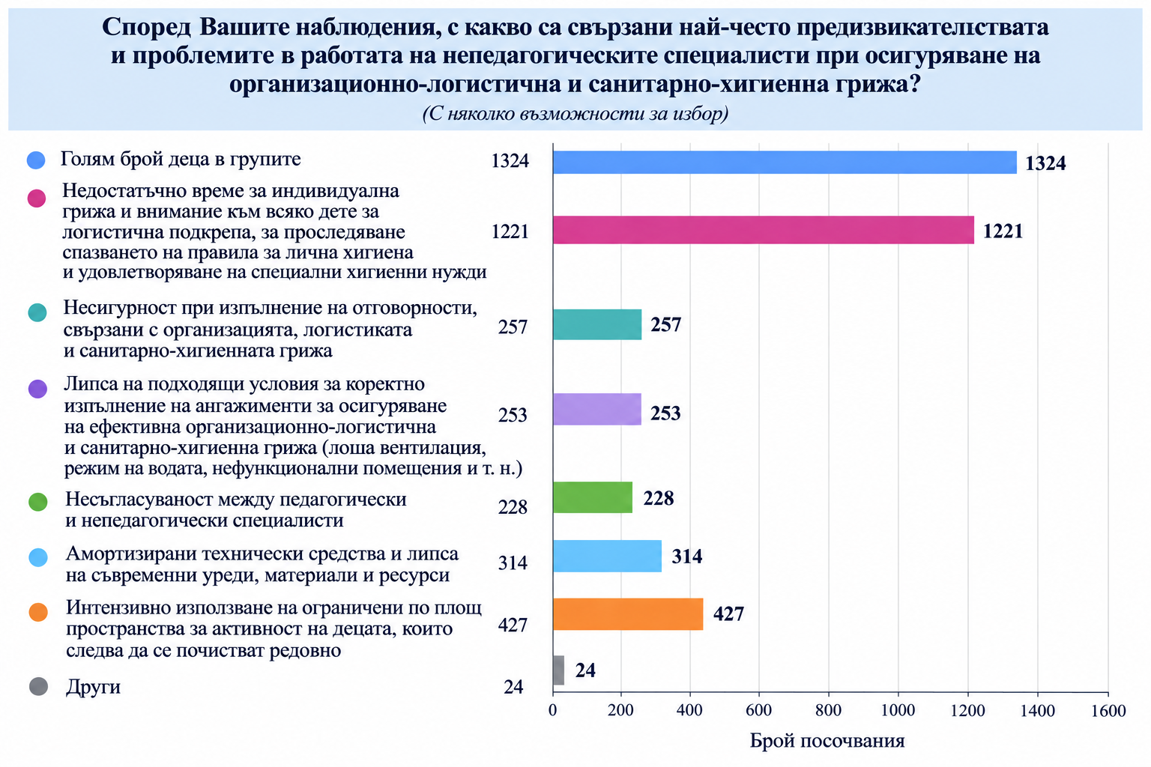
Фигура 1. Предизвикателства в работата на непедагогическите специалисти при осигуряване на организационно-логистична и санитарно-хигиенна грижа
На първо място е посочен големият брой деца в групите – 1324 посочвания. Непосредствено след него се нарежда недостатъчното време за индивидуална грижа и внимание към всяко дете, включително за логистична подкрепа, проследяване на спазването на правилата за лична хигиена и удовлетворяване на специфични хигиенни потребности – 1221 посочвания.
Резултатите показват, че според родителите основните затруднения не са свързани единствено с индивидуалните професионални качества на непедагогическите специалисти, а в значителна степен произтичат от организационните условия, при които те изпълняват своите задължения. Големият брой деца увеличава обема и интензивността на ежедневните дейности и ограничава времето за индивидуална подкрепа.
Следват интензивното използване на ограничени по площ пространства за активност на децата, които трябва да се почистват редовно – 427 посочвания; амортизираните технически средства и липсата на съвременни уреди, материали и ресурси – 314; несигурността при изпълнение на отговорности – 257; липсата на подходящи условия – 253; несъгласуваността между педагогически и непедагогически специалисти – 228; „Други“ – 24.
Съпоставянето на резултатите позволява предизвикателствата условно да бъдат обособени в три взаимосвързани групи: организационни, материално-средови и професионално-координационни. Според рефлексивната оценка на анкетираните първите две критични области значително превишават всички останали, което показва, че човешкият ресурс и организацията на грижата се възприемат като по-съществено предизвикателство от техническата обезпеченост и междуекипната координация.
Следователно повишаването на качеството на организационно-логистичната и санитарно-хигиенната грижа не следва да се свежда единствено до квалификацията на непедагогическите специалисти. Професионалното им развитие е необходимо да бъде съчетано с организационни мерки, адекватно ресурсно обезпечаване, ясно разпределение на отговорностите и ефективна координация между педагогическия и непедагогическия персонал. При всички случаи обаче, въпреки различните квалификационни профили, е необходимо субординиране, „(…) осъществено на базата на равнопоставеност в диалога чрез разгърнато емоционално и социално съпреживяване“ (Чуховска, 2020, с. 212).
Следващият въпрос от анкетното проучване е насочен към конкретните области, в които родителите виждат необходимост от професионално развитие на непедагогическите специалисти (виж фиг. 2).

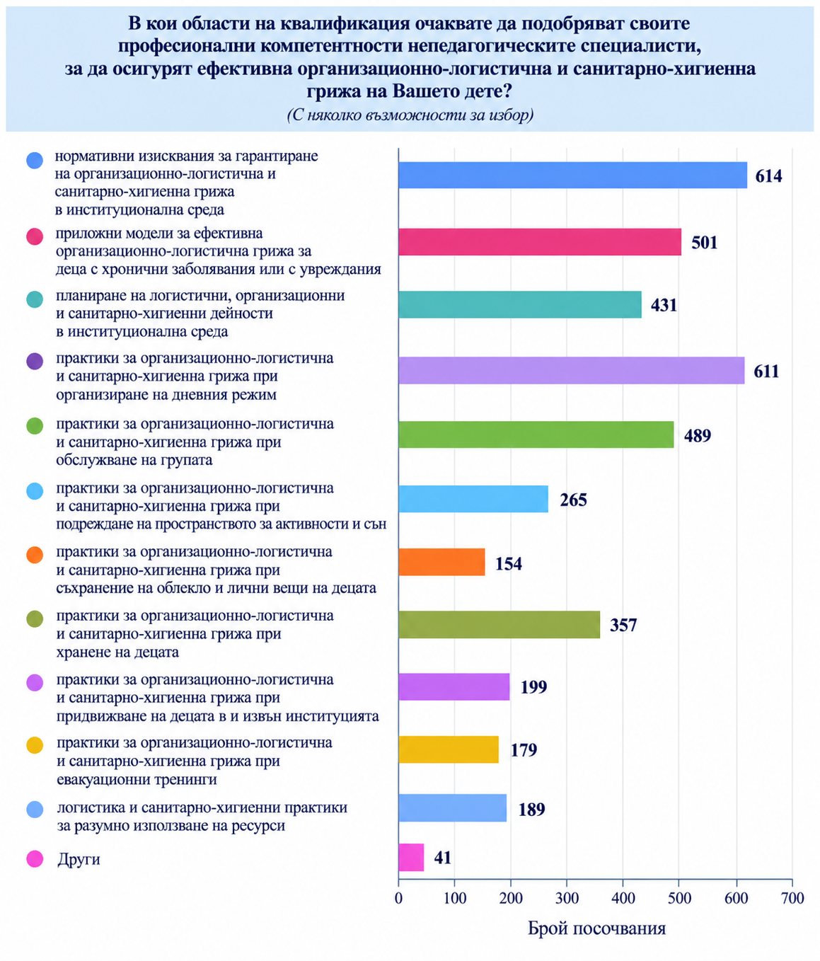
Фигура 2. Области на квалификация, в които родителите очакват подобряване на професионалните компетентности на непедагогическите специалисти
Резултатите показват ясно разграничаване на няколко приоритетни области. Най-често е посочено познаването на нормативните изисквания за гарантиране на организационно-логистична и санитарно-хигиенна грижа – 614 родители (32,5%). Почти идентичен резултат се наблюдава при практиките за грижа при организиране на дневния режим – 611 респонденти (32,3%).
На следващо място се открояват приложните модели за ефективна организационно-логистична грижа за деца с хронични заболявания или с увреждания – 501 родители (26,5%). Значителен е и интересът към повишаване на квалификацията относно грижата при обслужване на групата – 489 посочвания (25,9%), както и към планирането на логистичните, организационните и санитарно-хигиенните дейности – 431 (22,8%).
По-конкретните дейности получават по-малък, но също значим брой посочвания: грижа при хранене – 357 (18,9%); подреждане на пространството за активности и сън – 265 (14,0%); придвижване на децата в и извън институцията – 199 (10,5%); разумно използване на ресурсите – 189 (10,0%); евакуационни тренинги – 179 (9,5%); съхранение на облеклото и личните вещи – 154 (8,2%); „Други“ – 41 (2,2%).
Близките стойности при нормативните изисквания и организацията на дневния режим показват, че родителите отдават почти еднакво значение на познаването на регламентиращите изисквания и на способността те да бъдат прилагани в ежедневната практика. При ранжирането на трета позиция по значимост анкетираните поставят грижата за деца с хронични заболявания или увреждания. Този избор насочва и към необходимост от подготовка за адекватно подпомагане на деца със специфични потребности.
Съпоставени с резултатите за основните проблеми, данните показват, че родителите идентифицират като водещи затруднения големия брой деца и недостатъчното време за индивидуална грижа, но едновременно с това очакват повишаване на квалификацията преди всичко в областта на нормативните изисквания, дневния режим, грижата за деца със специфични потребности и обслужването на групата. Това насочва към необходимостта организационните мерки да се съчетават с целенасочено професионално развитие.
След анализа на основните предизвикателства и очакваните области за квалификация изследването се насочва към значимостта, която родителите придават на конкретни професионални компетентности. Следващият въпрос е фокусиран към установяване на родителските оценки за значимостта на компетентностите на непедагогическите специалисти за ефективна организационно-логистична и санитарно-хигиенна грижа.
Респондентите оценяват четири компетентности по петстепенна скала, при която 1 съответства на най-ниска, а 5 – на най-висока степен на значимост (виж Таблица 1).

Таблица 1. Значимост на компетентностите на непедагогическите специалисти за ефективна организационно-логистична и санитарно-хигиенна грижа според родителите
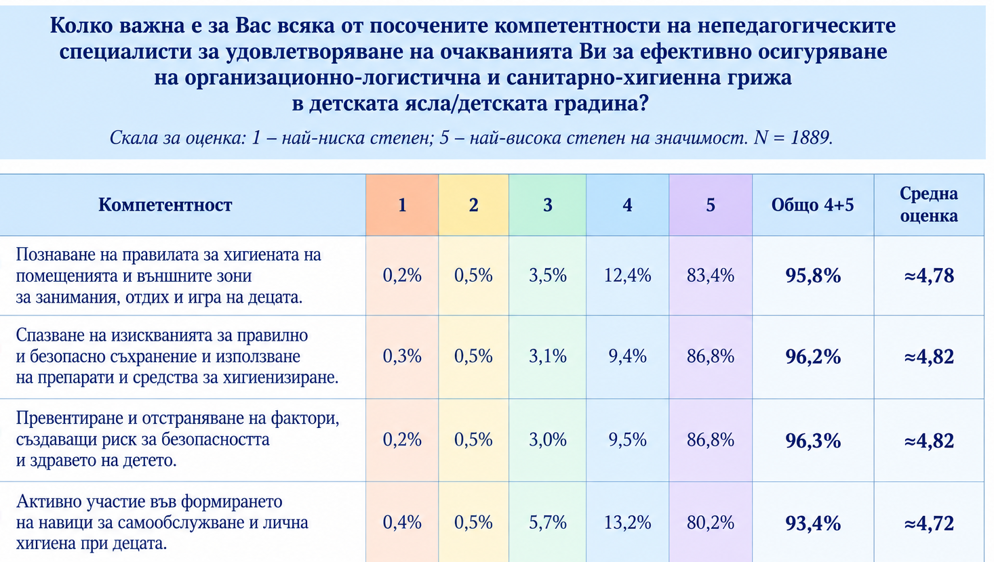
Получените резултати показват много висока степен на значимост и при четирите изследвани компетентности. Делът на оценките 4 и 5 варира между 93,4% и 96,3%, а приблизителните средни оценки са в тесния диапазон между 4,72 и 4,82. Налице е ясно изразена родителска позиция относно необходимостта непедагогическите специалисти да притежават устойчиви професионални знания и практически умения в областта на хигиената, безопасността и подпомагането на децата.
С най-висока степен на значимост се откроява компетентността, свързана с превентирането и отстраняването на фактори, създаващи риск за безопасността и здравето на детето. Оценка 5 е посочена от 86,8% от родителите, а оценка 4 – от 9,5%, или общо 96,3% в двете най-високи степени на скалата. Ниските оценки 1 и 2 формират едва 0,7%.
Практически идентична оценка получава компетентността за правилно и безопасно съхранение и използване на препарати и средства за хигиенизиране: 86,8% дават оценка 5, а 9,4% – оценка 4, или общо 96,2%. Това подчертава значението на стриктното спазване на правила, непосредствено свързани със здравето и безопасността на децата.
Много високо е оценено и познаването на правилата за гарантиране на хигиената на помещенията и външните зони за занимания, отдих и игра. Оценка 5 е посочена от 83,4% от анкетираните, а оценка 4 – от 12,4%; общият им дял достига 95,8%.
При активното участие във формирането на навици за самообслужване и лична хигиена при децата оценка 5 е посочена от 80,2% от родителите, а оценка 4 – от 13,2%, като общият им дял достига 93,4%. Макар стойностите да са малко по-ниски спрямо останалите три компетентности, резултатът отново показва категорично висока значимост.
Сравнителният анализ очертава тенденция трите компетентности, непосредствено свързани със здравето, безопасността и хигиената на средата, да получават малко по-високи оценки от компетентността, насочена към формирането на навици за самообслужване. Разликите са малки и не дават основание последната компетентност да бъде определена като маловажна.
В съпоставка с резултатите за проблемите в работата се откроява критично поле, провокирано от дисбаланса между високото равнище на родителските очаквания и организационните условия за тяхното реализиране. Големият брой деца в групите и недостатъчното време за индивидуална грижа са най-често посочваните затруднения, докато компетентностите за безопасност, хигиена и подкрепа получават много високи оценки. Следователно професионалната компетентност е необходима, но не и достатъчно условие за качествена грижа; тя следва да бъде подкрепена от подходяща организация на работата, достатъчен човешки ресурс, материална обезпеченост и ефективна координация.
Заключение
Резултатите от изследването показват, че родителите имат високи очаквания към професионалната готовност на непедагогическите специалисти, особено по отношение на безопасността, санитарно-хигиенните практики и превенцията на рисковете. Наред с това като основни затруднения се открояват големият брой деца в групите и ограниченото време за индивидуална грижа.
Очакванията за последваща квалификация са насочени преди всичко към нормативните изисквания, организацията на дневния режим, грижата за деца със специфични потребности, обслужването на групата и планирането на организационно-логистични и санитарно-хигиенни дейности. Това очертава необходимост от системно професионално развитие, което да бъде свързано с реалните ситуации в институционалната среда.
В обобщение, качеството на организационно-логистичната и санитарно-хигиенната грижа следва да се разглежда като резултат от взаимодействието между компетентността на персонала и условията за нейното практическо реализиране. Данните от проучването могат да бъдат използвани като ориентир при планиране на квалификационни дейности и организационни мерки, съобразени с очакванията на родителите.
***
Тази публикация е финансирана по Национална научна програма „Развитие на научните изследвания и иновациите в областта на българското предучилищно и училищно образование“. Авторът носи цялата отговорност за съдържанието на настоящия документ и при никакви обстоятелства той не може да се приеме като официална позиция на Института по образование.

This publication has been funded by the National Scientific Programme “Development of Research and Innovation in the Field of Bulgarian Pre-school and School Education.” The author bears full responsibility for the content of this document, which under no circumstances can be considered an official position of the Institute of Education.

Бележки
[1] ЗАКОН за предучилищното и училищното образование. ДВ, бр. 79 от 13.10.2015 г., в сила от 01.08.2016 г., посл. изм. и доп., ДВ, бр. 26 от 27.03.2025 г.
[2] ЗАКОН за здравето. Обн., ДВ, бр. 70 от 10.08.2004 г., посл. изм. и доп., ДВ, бр. 68 от 28.07.2026 г.
[3] НАРЕДБА № 26 от 18 ноември 2008 г. за устройството и дейността на детските ясли и детските кухни и здравните изисквания към тях. Обн., ДВ, бр. 103 от 02.12.2008 г., посл. изм. и доп., ДВ, бр. 72 от 02.09.2025 г.
[4] НАРЕДБА № 24 от 10 септември 2020 г. за физическата среда и информационното и библиотечното осигуряване на детските градини, училищата и центровете за подкрепа за личностно развитие. Обн., ДВ, бр. 84 от 29.09.2020 г.
[5] НАЦИОНАЛНА класификация на професиите и длъжностите в Република България (НКПД-2011). Утвърдена със Заповед № РД-01-931 от 27.12.2010 г., в сила от 01.01.2011 г., последно изменение със Заповед на министъра на труда и социалната политика № РД 01-367/16.12.2025 г. (в сила от 01.01.2026 г.).
[6] КОДЕКС на труда. Обн., ДВ, бр. 26 от 01.04.1986 г., посл. изм. и доп., ДВ, бр. 69 от 31.07.2026 г.

Литература
- ГЮРОВ, Д. (2006). Педагогическото взаимодействие. Иновационен модел за изграждане на единна социално-педагогическа система „детска градина – училище“. София: УИ „Св. Кл. Охридски“.
- ГЮРОВА, В. (2020). Приоритети на предучилищното образование – тенденции и предизвикателства. Педагогика, 1, с. 21 – 36.
- КАЛОФЕРОВА, Б. (2024). Проектно ориентиран модел за здравно образование, базиран на интегративни връзки и ключови компетенции. Пловдив: Пловдивско университетско издателство.
- КОНАКЧИЕВА, П. (2024). Педагогическо придружаване на социално-личностното развитие в ранното детство чрез насърчаване на общуването с връстници (теоретико-приложни дискурси). Сборник доклади от годишна университетска научна конференция, научно направление „Педагогически науки“, том 5, 03 – 04 октомври 2024 г., Велико Търново, Велико Търново: Издателски комплекс на НВУ „Васил Левски“, с. 61 – 72.
- КОНАКЧИЕВА, П. (2019). Приоритети на отговорното родителство за възпитаване на социално уверено дете. Педагогически алманах, Велико Търново: Унив. издателство „Св. св. Кирил и Методий“, кн.1, с. 21 – 40.
- СТОЯНОВА, М. (2026). Социално-емоционална компетентност при ориентиране в света. София: Авангард принт.
- ЦАНЕВА, Й. (2022). Функции на играта за корекция на комуникативните нарушения при деца от предучилищна възраст. В сб. Вечното и непреходното в предучилищното възпитание, Велико Търново: Университетско издателство „Св. св. Кирил и Методий“, с. 255 – 266.
- ЧУХОВСКА, Д. (2020). Субектната активност в педагогическото взаимодействие – условие за развитие на комуникация, реч и език в предучилищна възраст. Педагогически алманах, Велико Търново: Университетско издателство „Св. св. Кирил и Методий“, том 28, бр. 2, с. 211 – 216.
- ЧУХОВСКА, Д. (2024). Изкуство, символика и комуникация в педагогическата концепция на Реджо Емилия. Сб. Изкуство, творчество, възпитание. Между четката и перото. Велико Търново: Фабер, с. 215 – 221.

Гл. ас. д-р Милена Миланова
ВТУ „Св. св. Кирил и Методий“, гр. Велико Търново
Milena_vturnovo@abv.bg
0888890966

